

**ПЛАТФОРМА ДЛЯ ФИНАНСИРОВАНИЯ ПРОЕКТОВ «CLOSERTOTHESKY»**

**Руководство администратора**

**Дата введения: 25 сентября 2018 г.**

**Содержание**

1. ОПИСАНИЕ СПОСОБА ИСПОЛЬЗОВАНИЯ И ОБЛАСТИ ПРИМЕНЕНИЯ СИСТЕМЫ 3

1.1. Цели, назначение и область использования Системы 3

1.2. Требования к оборудованию 3

1.3. Требования к информационной и программной совместимости 4

2. ФУНКЦИИ АДМИНИСТРАТОРА 5

3. ОБСЛУЖИВАНИЕ СИСТЕМЫ 5

4. СООБЩЕНИЯ ОБ ОШИБКАХ 6

### **ОПИСАНИЕ СПОСОБА ИСПОЛЬЗОВАНИЯ И ОБЛАСТИ ПРИМЕНЕНИЯ СИСТЕМЫ**

## Цели, назначение и область использования Системы

Программный комплекс предназначен для реализации следующих задач:

* публикация проектов для финансирования;
* отслеживание и обработка поступающих на счет проекта средств;
* отслеживание активности пользователей платформы;
* обеспечение удобного и быстрого доступа к проектам;
* обеспечение безопасности персональных данных как пользователей, так и разработчиков.

Основными функциями, выполняемыми программным комплексом, являются:

* публикация проектов для финансирования;
* дополнение проектов разработчиками при надобности;
* отслеживание и обработка поступающих на счет проекта средств;
* отслеживание активности пользователей платформы;
* обеспечение удобного и быстрого доступа к проектам;
* обеспечение безопасности персональных данных как пользователей, так и разработчиков.

Система обеспечивает информационно-программное сопровождение взаимодействия разработчиков, отправивших свои проекты на рассмотрение, а также любые контролирует взаимодействие непосредственно между разработчиками и обычными пользователями.

## Требования к оборудованию

Для нормальной работы как серверной, так и клиентской частей необходимо – для ПК:

* компьютер с процессором Intel Pentium Dual Core и выше;
* оперативная память не менее 1Gb;
* свободное место на жестком диске объемом не менее 5 Gb;
* наличие адаптера подключения к сети;
* установленная операционная система (далее – ОС) Windows 7/8/10.

Для сервера (Рис. 1).

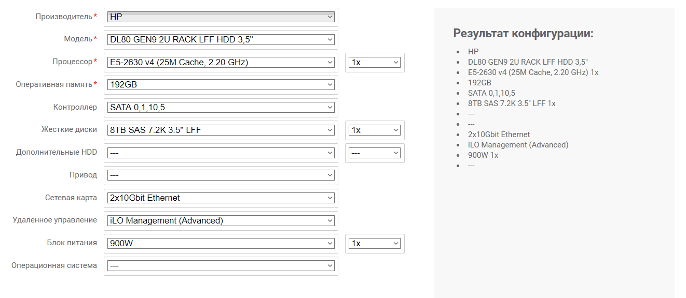.

Рис. 1. Характеристики сервера

### Требования к информационной и программной совместимости

Система должна работать под управлением ОС Windows 7/8/10, поэтому требуется совместимость исполняемого модуля и библиотек динамического подключения стандартам, используемым этими ОС. Для хранения информации требуется использование баз данных формата SQL (MySQL).

В качестве средства разработки требуется использовать интегрированную среду разработки Microsoft Visual Studio Code, включающую редактор исходных текстов, компилятор, компоновщик и отладчик.

В качестве средства проектирования структуры базы данных и создания файла базы данных требуется использовать систему управления базами данных MySQL.

### ФУНКЦИИ АДМИНИСТРАТОРА

Администратор является человеком, который помогает пользователям решить вопросы, связанные с работой программы. Администратор отвечает на такие вопросы, как:

* установлено ли необходимое дополнительное программное обеспечение (далее – ПО);
* какие условия необходимо соблюдать при регистрации проекта в конкретной тематике.

Функции администратора:

* проверка обновлений ПО – администратор обязан следить за обновлениями и устанавливать только новые версии ПО;
* если пользователю пришел неверный результат на запрос:
  + сообщить оператору о случившейся ошибке;
  + при возможности оказать помощь пользователю по поиску тематики и регистрации проекта, если это невозможно совершить, то сообщить об ошибке системному администратору.

### ОБСЛУЖИВАНИЕ СИСТЕМЫ

Как минимум раз в два месяца администратор должен проверять систему, и при необходимости обновлять ее.

### СООБЩЕНИЯ ОБ ОШИБКАХ

Об ошибках необходимо докладывать ответственным лицам – системному администратору или оператору.